УДК 376.36
СРАВНИТЕЛЬНЫЙ АНАЛИЗ ДИНАМИКИ РАЗВИТИЯ РЕЧИ У ДЕВОЧЕК И МАЛЬЧИКОВ ДОШКОЛЬНОГО ВОЗРАСТА

Чижова Екатерина Александровна
студент факультета психологии и педагогики
Алтайский государственный университет, Барнаул, Россия
e-mail: annakuz87@yandex.ru

Новикова Юлия Анатольевна
Заведующая МАДОУ «Детский сад № 270», Барнаул, Россия
e-mail: ds.270@ mail.ru

Турганбаева Бейбитгул Шакаримовна,
кандидат педагогических наук, ассоциированный профессор,
Государственный университет имени Шакарима,
Республика Казахстан, Восточно-Казахстанская область, г. Семей,
e-mail: kaf.psychology@semgu,kz

Прайзендорф Екатерина Сергеевна
преподаватель каф. общей и прикладной психологии
Алтайский государственный университет, Барнаул, Россия
e-mail: catherinears@list.ru

Залогина Ольга Николаевна
магистрант факультета психологии и педагогики
Алтайский государственный университет, Барнаул, Россия
e-mail: ds.270@ mail.ru

Аннотация. В статье представлено эмпирическое исследование по изучению динамики развития речи дошкольник. Материал статьи содержит результаты лонгитюдного исследования. Авторами сделан анализ различий параметров речевого развития девочек и мальчиков дошкольного возраста.
Ключевые слова: речь, дошкольники, развитие, обучение.

COMPARATIVE ANALYSIS OF SPEECH DEVELOPMENT DYNAMICS IN PRESCHOOL GIRLS AND BOYS

Chizhova Ekaterina Aleksandrovna
Student of the Faculty of Psychology and Pedagogy
Altai State University, Barnaul, Russia
e-mail: annakuz87@yandex.ru

Novikova Julia Anatolyevna
Head of MADOU “Kindergarten No. 270”, Barnaul, Russia
e-mail: ds.270 @ mail.ru

Turganbaeva Beybitgul Shakarimovna,
Candidate of Pedagogical Sciences, Associate Professor,
Associate professor,
Shakarim State University,
Republic of Kazakhstan, East Kazakhstan region, Semey,
e-mail: kaf.psychology @ semgu, kz

Praizendorf Ekaterina Sergeevna
Lecturer of the Faculty of Psychology and Pedagogy
Altai State University, Barnaul, Russia
e-mail: catherinears@list.ru

Zalogina Olga Nicolaevna
Graduate student of the Faculty of Psychology and Pedagogy
Altai State University, Barnaul, Russia
e-mail: ds.270 @ mail.ru

Abstract. The article presents an empirical study of the dynamics of the development of speech of a preschooler. The article contains the results of a longitudinal study. The authors analyzed the differences in the parameters of speech development of girls and boys of preschool age.
Key words: speech, preschoolers, development learning.

Речь как высшая психическая функция является важным показателем психического развития дошкольника. Речь девочек и мальчиков развивается по-разному, именно мальчики чаще попадают в группу риска по речевым нарушениям.
Детские нейропсихологи связывают различия созревания правого и левого полушарий головного мозга в зависимости от пола ребенка. Левое полушарие отвечает за обеспечение речевой функции, а правое – за зрительно-пространственный гнозис. У мальчиков быстрее, чем у девочек, наблюдается развитие правого полушария. У девочек, наоборот, быстрее развивается левое, что позволяет их речи развиваться в более ранние сроки. А также у девочек раньше формируется межполушарное взаимодействие, что способствует лучшей компенсации мозговых нарушений.
Развитие ребенка идет вслед за его обучением, а не наоборот.
Целью исследования явилось проведение сравнительного анализа динамики развития речи у девочек и мальчиков дошкольного возраста.
Методы и методики исследования. Для диагностики речевого развития детей использован программно-методический комплекс «Сонато-до», изучение речи проводилось в начале, в середине и в конце учебного года. Методы математической обработки данных: сравнение средних значений, однофакторный дисперсионный анализ. Результаты обработаны в программе SPSS 16 for Windows.
Выборка испытуемых: исследование проведено на базе МАДОУ «Детский сад № 270» города Барнаула. В исследовании приняли участие 30 дошкольников в возрасте от 5 до 6 лет.
Исследование проведено в форме лонгитюда, в котором дошкольники участвовали в 3 замерах параметров речевого развития: в начале, в середине и в конце учебного года.
Результаты. Приведем результаты сравнительного анализа с помощью метода математической статистики U-критерия Манна – Уитни, который позволит на уровне значимости р < 0,05 выявить различия в значениях показателей развития речи мальчиков и девочек в начале, середине и конце года.

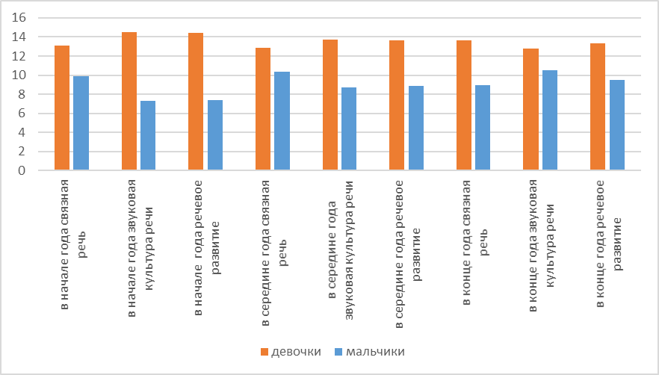
Рис. 1. Результаты сравнительного анализа показателей развития речи у мальчиков и девочек в начале, середине и конце года

Таблица 1. Результаты U-критерия Манна-Уитни по показателям развития речи у мальчиков и девочек в начале, середине и конце года
Ranks
 | Пол | N | Значение | Z | P
В начале года связная речь | девочки | 18,000 | 13,133 | -1,423 | 0,150
 | мальчики | 12,000 | 9,875 | -1,423 | 0,150
 | Total | 30,000
В начале года звуковая культура речи | девочки | 18,000 | 14,500 | -2,476 | 0,010
 | мальчики | 12,000 | 7,313 | -2,476 | 0,010
 | Total | 30,000
В начале года речевое развитие | девочки | 18,000 | 14,467 | -2,438 | 0,010
 | мальчики | 12,000 | 7,375 | -2,438 | 0,010
 | Total | 30,000

Анализ рисунка 1 и таблицы 1 показал, что у девочек все показатели развития речи выше, чем у мальчиков, что согласуется с исследованиями Л.С. Цветковой о более раннем созревании у девочек левого полушария, отвечающего за развитие речевых функций. В начале года получены достоверные различия по всем параметрам речи в группе девочек. В середине и в конце учебного года различий не выявлено. Наименее низкие результаты у мальчиков по развитию речи получены по таким показателям, как «в начале года звуковая культура речи» и «в начале года речевое развитие». В конце года у мальчиков мы видим значительное увеличение этих показателей. Мальчики догоняют в речевом развитии девочек, что обусловлено созреванием левого полушария.
Для изучения динамики показателей речевого развития применен однофакторный дисперсионный анализ отдельно для группы девочек и отдельно для группы мальчиков.
Перейдем к анализу описания однофакторного дисперсионного анализа в группе девочек. В результате применения однофакторного дисперсионного анализа выявлены достоверные различия в группе девочек по параметру связная речь (F = 4,1, при р < 0,02) (см. табл. 2, рис. 2).
Таблица 2. Результаты однофакторного дисперсионного анализа в группе девочек
ANOVA
 |  | Sum of Squares | Df | Mean Square | F | Sig.
Связная речь | Between Groups | 2,311 | 2,000 | 1,156 | 4,101 | 0,024
 | Within Groups | 11,833 | 42,000 | 0,282
 | Total | 14,144 | 44,000
Звуковая культура речи | Between Groups | 0,633 | 2,000 | 0,317 | 0,399 | 0,674
 | Within Groups | 33,367 | 42,000 | 0,794
 | Total | 34,000 | 44,000
Речевое развитие | Between Groups | 1,203 | 2,000 | 0,601 | 1,332 | 0,275
 | Within Groups | 18,958 | 42,000 | 0,451
 | Total | 20,161 | 44,000

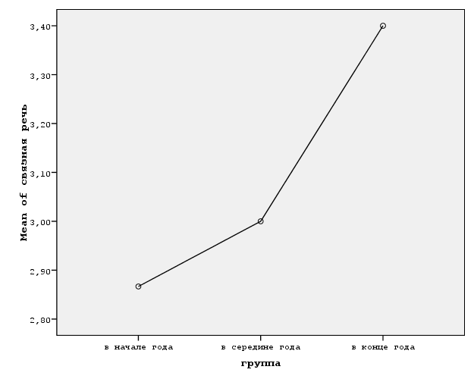
Рис. 2. Динамика связной речи в группе девочек

Анализ рисунка 1 показал, что у девочек к концу года происходит увеличение показателя по параметру «связная речь», соответственно, речь девочек в конце года становится достоверно более связной, они лучше строят логико-грамматические конструкции, сложно-подчиненные предложения.
Перейдем к анализу в группе мальчиков. С помощью однофакторного дисперсионного анализа получены достоверные различия по параметрам «звуковая культура речи» (F = 2,41, при р < 0,04), «речевое развитие» (F = 2,3 при р < 0,05) (см. табл. 3, рис. 3, 4).

Таблица 3. Результаты однофакторного дисперсионного анализа в группе мальчиков
ANOVA
 |  | Sum of Squares | Df | Mean Square | F | Sig.
Связная речь | Between Groups | 0,813 | 2,000 | 0,406 | 0,837 | 0,447
 | Within Groups | 10,188 | 21,000 | 0,485
 | Total | 11,000 | 23,000
Звуковая культура речи | Between Groups | 4,521 | 2,000 | 2,260 | 2,413 | 0,046
 | Within Groups | 22,469 | 21,000 | 1,070
 | Total | 26,990 | 23,000
Речевое развитие | Between Groups | 2,255 | 2,000 | 1,128 | 2,363 | 0,056
 | Within Groups | 13,430 | 21,000 | 0,640
 | Total | 15,685 | 23,000

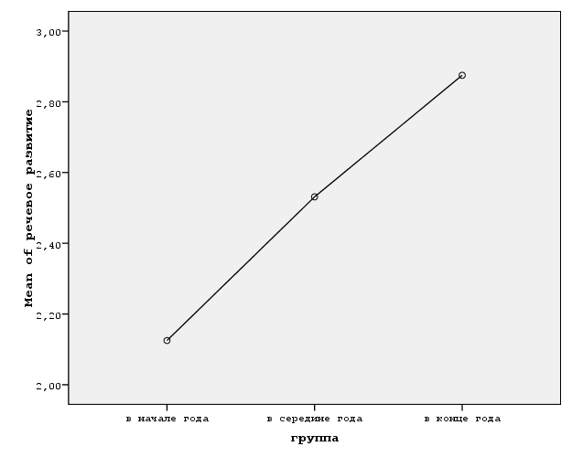
Рис. 3. Динамика речевого развития в группе мальчиков

Анализ рисунков 3, 4 показал положительную динамику по показателю «звуковая культура речи» и показателю «общее речевое развитие» в группе мальчиков. Мальчики в конце года достоверно более четко говорят, четко произносят и выделяют твердые, мягкие, звонкие, глухие звуки.

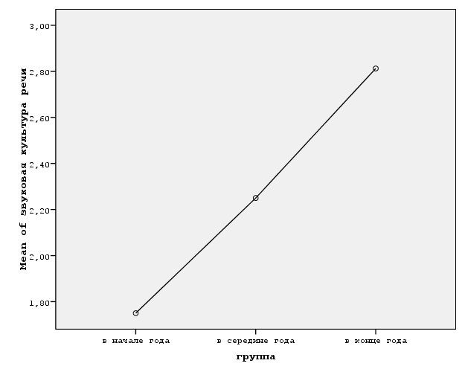
Рис. 4. Динамика по звуковой культуре речи в группе мальчиков

Таким образом, в исследовании получены следующие результаты:
- Девочки характеризуются более быстрыми этапами развития речи, все параметры речевого развития в группе девочек выше в начале года, чем в группе мальчиков, что объясняется более ранним созреванием у девочек левого полушария.
- К середине учебного года мальчики догоняют девочек по развитию параметров речи, и в конце года достоверных различий в группе девочек и мальчиков не выявлено.
- Речь девочек и мальчиков развивается по разным траекториям. Так, к концу учебного года у девочек достоверно отмечаются более высокие результаты по параметру «связная речь», что проявляется в обогащении логико-грамматических конструкций и усложнении сложно-подчиненных предложений. Речь мальчиков развивается по параметрам звуковой культуры речи и общего речевого развития. Предположим, что это свидетельствует о том, что речь мальчиков созревает позднее и развитие связной речи является следующим этапом развития у мальчиков за звуковой культурой речи и общим речевым развитием.

Список литературы:
- Микадзе Ю.В. Нейропсихология индивидуальных различий в детском возрасте : автореф. докт. дис. М. : МГУ, 1999.
- Семенович А.В. Введение в нейропсихологию детского дозраста : учебное пособие. М. : Гнозис, 2008. 319 с.
- Симерницкая Э.Г. Нейропсихологическая методика экспресс-диагностики «Лурия-90». М. : Знание, 1991.
- Троицкая Л.А. Эпилепсия и нарушения развития речи // Вопросы психического здоровья детей и подростков. 2007. № 1. С. 25–30.

References:
1. Mikadze Yu. V. Nejropsixologiya individual`ny`x razlichij v detskom vozraste : аvtoref. dokt. dis. M. : MGU, 1999.
2. Semenovich A.V. Vvedenie v nejropsixologiyu detskogo dozrasta: uchebnoe posobie. M. : Gnozis, 2008. 319 p.
3. Simerniczkaya E`. G. Nejropsixologicheskaya metodika e`kspress-diagnostiki «Luriya-90». M. : Znanie, 1991.
4. Troiczkaya L. A. E`pilepsiya i narusheniya razvitiya rechi // Voprosy` psixicheskogo zdorov`ya detej i podrostkov. 2007. № 1. P. 25–30.

